**Министерство науки и высшего образования Российской Федерации**

**федеральное государственное автономное образовательное учреждение высшего образования**

**“НАЦИОНАЛЬНЫЙ ИССЛЕДОВАТЕЛЬСКИЙ УНИВЕРСИТЕТ ИТМО”**

**Факультет** Факультет Инфокоммуникационных технологий

**Направление подготовки (специальность)** 11.04.02 Интеллектуальные технологии в телекоммуникациях

ОТЧЕТ

по Лабораторной работе №1

Тема задания: Разработка функциональной модели

Обучающийся Чагина П.А. К4113с

(Фамилия И.О.) (номер группы)

Дата

Подписи преподавателя

(подпись)

Санкт-Петербург

2020 г.

# Лабораторная работа №1. Разработка функциональной модели (методология IDEF0)

# Учет рабочего времени штатных и внештатных сотрудников

Программное обеспечение по учету рабочего времени, включая применение гибкого графика.

Система фиксирует начало и окончание рабочего сеанса, активность пользователей. Для индикации времени прихода/ухода используются личные смарт-карты. После обобщения данных для сотрудников определяются показатели: нормативное и сверхурочное время труда, период обеденного перерыва.

События хранятся в защищенном формате без возможности редактирования. В случае отсутствия коммуникации с сервером система сохраняет информацию локально. Передача данных осуществляется при восстановлении связи.

## Цель работы

* изучить методику определения требований к инфокоммуникационной системе;
* изучить основы разработки функциональных моделей с использованием методологии IDEF0.

## Задание на выполнение лабораторной работы

Требования на создание системы:

1. Концепция

Бизнес-цели:

* Контроль времени рабочего процесса сотрудников
* Систематизация данных о рабочем времени на нормированное/обеденное/сверхурочное
* Защита данных о сотрудниках

Пользовательские истории:

* Каждый сотрудник имеет смарт-карту. При прикладывании смарт-карты к электронному ключу ИКС фиксирует время прикладывания, которое может быть временем входа или выхода из рабочего помещения, а также интервал между прикладываниями.

При прикладывании смарт-карты ко внешнему электронному ключу записывается время входа в рабочее помещение, соответственно при прикладывании смарт-карты к внутреннему электронному ключа, записывается время выхода из рабочего помещения.

При успешном считывании смарт-карты электронным ключом загорается зеленая лампочка, иначе красная.

* Сотрудник Петров П.П. пришел на работу в 8:30, для входа в офис он использовал свою смарт-карту, после прикладывания карты к внешнему электронному ключу система зафиксировала время прихода Петрова П.П. на работу. В обед в 12:00 Петров П.П. пошел в столовую, для этого ему потребовалось приложить смарт-карту к внутреннему электронному ключу – система зафиксировала время ухода Петрова П.П. с рабочего места. На обед и прогулку Петров П.П. потратил 50 минут и вернулся на рабочее место, при прохождении внешнего электронного ключа система зафиксировала приход на рабочее место. Рабочий день Петрова П.П. составляет 8 часов, с учетом обеденного времени – 1 час. Петров П.П. вышел из офиса в 17:40, после прикладывания смарт-карты ко внутреннему электронному ключу, система зафиксировала уход Петрова П.П. из офиса. Итого в системе было зарегистрировано, что Петров П.П. находился в офисе 8 часов 20 минут. По истечению данного дня к нормированному времени записываются 8 часов, к обеденному – перерыв между выходами из рабочего пространства не более 1 часа – 50 минут, к сверхурочному времени 20 минут.
* Чтобы избежать путаницы с расчетом рабочего времени система должна приравнивать к рабочим часам время между 6:00 и 23:55 одного дня.

Петров П.П. задержался на работе и покинул офис в 00:30. В системе будет зарегистрировано рабочее время начиная с первого прихода Петрова П.П. в офис и до 23:55. Время после проработанных 8 часов будет зарегистрировано как сверхурочное, время с 23:55 до 00:30 не будет зарегистрировано в системе. т.к. оно не относится к рабочему времени.

* В конце рабочей недели сотрудники должны отработать все положенные им часы, в случае переработки сверхурочные часы оплачиваются по оговоренной ставке, в случае недоработки должен быть предоставлен разъяснительный документ администратору, который в случае уважительной причины закроет эти часы в системе в соответствии с причиной или назначит сотруднику штраф.

1. Функциональные требования

* Считывание смарт-карты
* Фиксирование времени считывания смарт-карты
* Хранение данных, полученных со смарт-карты
* Анализ данных, полученных со смарт-карты

1. Реализация

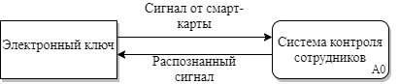Рис.1 - контекстная диаграмма (диаграмма верхнего уровня);

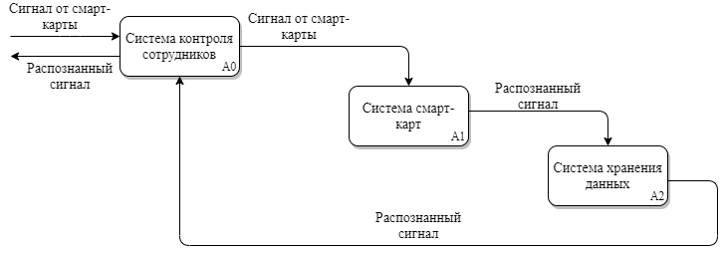Рис.2 - диаграмма декомпозиции 1-го уровня

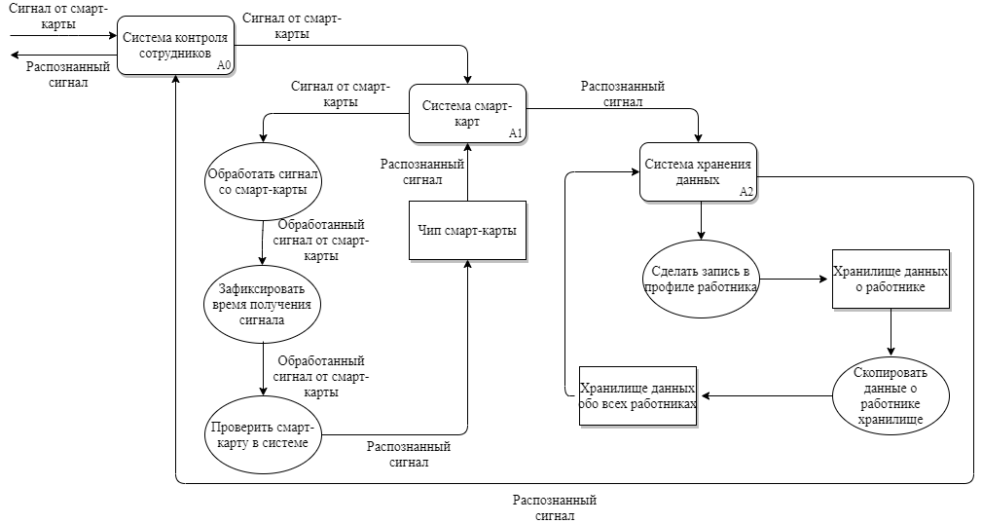Рис.3 - диаграмма декомпозиции 2-го уровня

1. Вывод:

В ходе выполнения Лабораторной работы 1, была составлена диаграмма потоков данных, в которой показывается взаимодействие системы с внешним миром – с электронными ключами на входе и на выходе, также были составлены две диаграммы декомпозиции 1-го и 2-го уровня, на которых показана детализированная система, показаны процессы считывания и записи данных и взаимодействия смарт-карты с хранилищем данных ( хранилище данных о пользователе и о всех пользователях, зарегистрированных в системе).

Диаграммы, представленные в работе, были реализованы при помощи draw.io.

## Литература

1. *Вигерс К*. Разработка требований к программному обеспечению. 3-е изд., дополненное /Пер. с англ. — М.: Издательство «Русская редакция»; СПб.: БХВ-Петербург,2014. — 736 с.
2. *Ларман К*. Применение UML и шаблонов проектирования. 2-е издание.: Пер. с англ. — М. : Издательский дом “Вильямс”, 2004. – 624 с.
3. РД IDEF 0 - 2000. Методология функционального моделирования IDEF0. [Электронный ресурс] Режим доступа: idef0_Стандарт.pdf.